

中文信息处理期末报告
文献综述Agent工具

李睿 2351610
张健翔 2351457
张宸浩 2351577
崔皓哲 2352462

时间 2026-6-15
目录
一、引言 3
二、相关技术 4
三、系统总体设计 6
四、功能模块实现 8
五、创新点说明 11
六、系统测试与结果分析 11
七、总结与心得 11

摘要
我们设计并实现了一个面向科研场景的文献综述智能体（Agent）工具。它要解决的核心问题是：当一个科研人员想要了解某个研究方向（例如检索增强生成）时，往往需要在网上检索、下载、逐篇阅读大量英文论文，再手工归纳出这个方向有哪些主要方法、各自在什么数据集上取得了什么效果、还存在哪些不足，这一过程非常耗时。在本次作业中，我们把这一整套流程进行了自动化：用户只需在网页上输入一个研究主题（也可以先与“AI 选题助手”多轮对话来明确方向），系统就会自动完成检索论文、抽取关键信息、主题聚类、生成带引用的综述、绘制算法演进图与可视化展示这一完整流程。
在技术上，我们的系统以 arXiv 与 Semantic Scholar 两个公开学术数据库作为论文来源，自动抓取论文对应的 GitHub 开源代码并按受欢迎程度（Star 数）排序，优先展示有开源实现的论文，同时设计了基于 IDF 的相关性重排，过滤掉词面碰巧命中而主题不符的论文。在信息抽取环节，我们同时实现了传统规则方法与基于大模型的方法两条技术路线，二者输出字段完全一致，可直接进行准确率对比。在综述生成环节，我们没有采用一次性让大模型写全文的朴素做法，而是构建了一套“规划—并发撰写—找茬—返工”的多智能体协作流水线（由 Planner、Writer、Grounding、Auditor、Reviser 等多个 Agent 分工协作），并配合“引用越界检测”与“术语级张冠李戴检测”两道幻觉防线，保证综述中的每一处引用都真实可查。为支撑高并发的精读与写作，系统还实现了多 API Key 轮询与动态线程扩容。最后，系统可以自动绘制算法演进图并校验其时间顺序的正确性，一键排版为学术海报。
本报告中的图表与实验数据均来自当前代码仓库、离线可复现实验和已有运行记录。主要结果包括：三套自建词典覆盖 174 条方法、数据集与评价指标术语；规则抽取模块在离线标注样本上的方法、数据集、指标三类实体 F1 分别达到 0.9435、0.9623 和 0.7367；本地规则抽取路径在 50–400 条批量样本上保持约 1.9 万篇/秒的处理吞吐；系统还通过引用越界扫描、张冠李戴检测和 Mermaid 时间校验，把“主题准确、引用可信、演进图时间正确”三项作业要求转化为可检查的程序指标。
关键词：文献综述；智能体；多智能体协作；检索增强生成；幻觉检测

一、引言
1.1 选题背景
在科学研究中，调研文献综述是任何课题开始前几乎都要做的一项基础工作。我们通过调研文献综述，把某个研究方向上已有的重要论文收集起来，了解这些论文的方法，从而归纳出这个研究方向的来源、现有的研究方法以及还有哪些问题没有解决。然而人工调研文献综述存在三个明显的困难：一是论文数量庞大，仅 arXiv 每天就新增上千篇论文，人工检索和筛选非常耗时；二是英文论文阅读门槛高，初学者很难快速抓住一篇论文的核心方法与结论；三是归纳整理需要反复对比，工作量大且容易遗漏。
近两年，大语言模型（如 ChatGPT、DeepSeek）展现出强大的文本理解与生成能力，让自动调研综述成为可能。但是，如果直接把问题丢给大模型让它写综述，会遇到一个致命的幻觉问题：大模型可能会编造出根本不存在的论文、作者或实验结果，并为这些虚假的内容标上引用编号。对于严谨求实的学术和科研工作而言，这是不可接受的。因此，我们的目标不只是简单地让大模型自动调研所选领域的论文并写一篇总结文档，更重要的是构建一个输出内容可以被信任、可追溯、可验证的自动综述系统。
1.2 文献综述智能体工具
我们在本次作业中完成了一个文献综述智能体工具：系统接收一个研究主题，然后自动在互联网上调研相关领域的文献，输出一份带真实引用的总结文档。这里的“智能体”首先体现在系统不是只做一件事，而是像一条自动化流水线，把检索、阅读、归纳、写作、可视化等多个步骤串联起来自动依次完成，每一步的中间结果都对用户可见，这是智能体最基础的定义。在此基础上，我们在最关键的综述写作环节进一步引入了多智能体协作——由多个分工不同的 Agent 共同完成“规划—撰写—审查—返工”，以保证长篇综述的结构性与事实准确性；同时还提供了一个对话式的 AI 选题助手，帮助用户在检索之前把模糊的想法细化成精准的检索词。
1.3 核心任务与功能要求
本次作业的核心任务是综合运用 RAG 与 Agent 思想，构建一个面向用户科研的文献综述工具。具体功能要求如下：
1、自动爬取设定主题相关的最新论文（如 arXiv 论文）及论文关联的代码（在 GitHub 上），优先考虑有公开代码的论文。
2、生成一个介绍调研文献的文档，包括论文的主要创新算法、在什么数据集上得到什么样的结果等，自动形成参考文献及其在正文中的标注。
3、自动绘制某算法的发展演进图。在详细了解调研文档之后，智能体需要结合前面综述文字的主要内容形成一张海报，可以包含原文图片。
4、同时，系统需要满足三项性能要求。首先是论文主题准确率不低于 85%（即检索回来的论文要确实和主题相关）；其次，综述文字表述没有明显的幻觉（即不能编造不存在的内容或引用）；最后，算法演进图无明显时间错误（即演进图要符合算法实际的发展先后顺序）。
二、相关技术
2.1 检索增强生成（RAG）
RAG 是 Retrieval-Augmented Generation 的缩写，直译为“检索增强生成”。我们可以将其理解为让大模型“带着资料”写综述。对于大模型来说，如果不依赖外部知识，只凭借训练时获取的知识回答相关问题，模型就容易记错、编造、产生幻觉。RAG 相当于给大模型提供了一个外部知识库：模型先去知识库里把相关的真实论文检索出来，连同问题一起交给模型，让模型根据资料回答问题。这样模型写出来的每一句话都有据可依，大大降低了出现幻觉的概率。
本项目正是一个 RAG 系统：先用学术数据库检索出真实论文（Retrieval），再把这些论文的信息喂给大模型去生成综述。需要强调的是，负责检索的是学术数据库的搜索接口，而不是大模型本身；大模型只负责在拿到真实资料后进行论文内容的理解与总结文档的写作，从源头上保证了内容的可追溯性。
2.2 智能体与流水线
智能体是指能够自主完成一系列任务的程序，有着不同的复杂程度。最简单的智能体形态是固定流水线，就像工厂的自动化生产线，按预先设计好的固定顺序一步接一步把任务做完；更高级的形态则能在执行过程中进行协作与决策。在本次作业中，系统主干采用固定流水线形态，把检索、抽取、聚类、生成、可视化五个环节串成一条确定的流水线，每一步的输出自动成为下一步的输入，并实时打印带时间戳的日志，让整个过程对用户完全透明。而在最关键的综述写作环节，我们进一步引入了多智能体协作（详见 2.8），用多个分工不同的 Agent 共同完成“规划—撰写—审查—返工”，以克服单次调用大模型写长文时的质量崩塌问题。
2.3 学术数据库：arXiv 与 Semantic Scholar
arXiv 是一个免费的论文预印本网站，计算机、物理、数学等领域的研究者会把论文的最新版本上传到这里，是获取前沿英文论文最主要的来源之一。它提供公开的检索接口（API），可以用关键词搜索论文。
Semantic Scholar（简称 S2）是由 AI2 研究所维护的学术搜索引擎，除了论文本身，还提供“被引用次数”等信息。本项目用被引用次数来衡量论文的重要性——被引越多，通常说明这篇论文越有影响力。
2.4 中文分词
英文单词之间天然有空格分隔（如 we propose a method），计算机很容易切分；但对于中文而言，文字是连续书写的、没有空格（如“我们提出一种方法”），计算机必须先把句子切成一个个词，才能进行后续的其他任务，这一步叫中文分词。在作业中我们使用业界常用的开源分词工具 jieba 来完成。例如“自注意力机制”，如果不加处理，可能被错误地切成“自 / 注意力 / 机制”，而我们希望它作为一个完整的专业术语“自注意力机制”被识别出来。为此项目预先把专业术语加入 jieba 的词典，保证这类词不被切碎。
2.5 信息抽取与命名实体识别（NER）
“信息抽取”是指从一段自然语言文字中，自动提取出我们关心的结构化信息。在本项目中，我们要从论文摘要里抽取出四类信息，包括论文使用了哪些方法（methods）、在哪些数据集上做的实验（datasets）、用了哪些评价指标（metrics）以及得出了什么结论（conclusion）。其中识别“方法名、数据集名”这类专有名词的任务，属于“命名实体识别（Named Entity Recognition, NER）”。例如从“我们在 SQuAD 数据集上用 BERT 取得了 90.1 的 F1”这句话里，要抽取出数据集=SQuAD、方法=BERT、指标=F1。
2.6 TF-IDF 与文本聚类（KMeans）
为了把检索到的论文自动归类成几个研究方向，需要先把文字变成计算机能计算的数字向量，再做聚类。
TF-IDF 是一种衡量一个词对一篇文档有多重要的经典方法，它由两部分相乘：其中 TF（词频）指这个词在本篇文档里出现得多不多，而 IDF（逆文档频率）指这个词是不是稀有词——如果一个词在所有文档里都出现（如“方法”“模型”），说明它没有区分度，权重就低；如果只在少数文档里出现（如“扩散”“图神经网络”），说明它有区分度，权重就高。TF-IDF 让每篇论文变成一串数字，相似的论文数字也相近。
KMeans 聚类是一种把样本自动分成 K 组的算法，它让组内的样本尽量相似、组间尽量不同。本项目用它把论文按内容自动分成 2–5 个研究方向，每组再用高权重的词作为该方向的标签。
2.7 大模型的“幻觉”问题
幻觉指大模型生成了看似合理、实际上是虚假的内容。在写综述这个场景里，幻觉主要有两种：一种是“引用越界”，也就是模型标注了一个根本不存在的论文编号（比如我们只给了 8 篇论文，它却引用了 [99]）；另一种更隐蔽，是内容上的混淆——引用编号本身是合法的，但模型把 A 论文的方法说成是 B 论文的（比如说“文献 [3] 提出了 BERT”，可实际上 BERT 出现在文献 [5] 里）。本项目针对这两种幻觉都设计了自动检测机制，这是满足“减少论文幻觉”这一要求的关键。
2.8 多智能体协作（Multi-Agent Collaboration）
如果把一篇结构完整、逻辑严密的综述交给单个大模型一次性写完，往往会出现越写越散、前后矛盾、甚至大段幻觉的问题，这是长文本生成的固有缺陷。工业界常见的解法是把复杂任务拆解成标准作业流程（SOP），由多个角色明确的智能体分工协作、互相校验。本项目据此设计了由 Planner（规划大纲）、Writer（并发撰写各章节）、Grounding（检测张冠李戴幻觉）、Auditor（找茬挑错）、Reviser（定向返工）等多个 Agent 组成的协作体系。其中 Auditor 与 Reviser 构成“挑错—修复”的对抗关系，通过相互制约把幻觉率压到很低。多智能体协作既提升了长文的结构性与一致性，又为幻觉检测留出了独立的核查环节，是本系统区别于“朴素调用大模型”的关键所在。
三、系统总体设计
3.1 设计目标
在完成具体的代码和智能体之前，我们确定了系统应该具备的一些基础设计原则，如下所示。
1、重视输出内容的可信程度。我们希望大模型宁可少写一些总结内容，也不能编造。要保证大模型能够真正阅读和理解文献，生成的每一句话都有明确的论文内容作为背景资料；同时，综述里每一处引用都必须能追溯到真实检索到的论文。
2、提供两种完成任务的方法。我们同时实现了传统的规则方法和基于大模型的方法两条路线，对比不同方法在完成任务过程中的表现，这也是中文信息处理课程的考核重点之一。
3、保证程序的顺利运行。文献检索智能体需要大模型的支持，而在没有大模型密钥、缺少某个依赖库、或网络被限流等各种异常情况下，我们仍然希望系统能用传统方法继续运行、不崩溃，保证输出内容的稳定。
4、过程透明。整条流水线（包括多智能体写作的每一个 Agent）都打印了带时间戳的日志，让用户清楚看到系统做了什么、用了多长时间。
5、高吞吐与经济性。文献精读与多智能体写作会在短时间内产生大量大模型调用，我们希望系统既能通过并发尽快出结果，又能尽量节省 token 成本，因此在密钥轮询、并发扩容、上下文复用等方面做了专门优化。
3.2 总体架构与数据流
系统采用六阶段固定流水线架构。用户输入研究主题后，数据依次流过查询翻译、双源检索、中文信息抽取、主题聚类、综述生成和可视化展示。每一阶段的输出都是下一阶段的输入，整体如图所示。
这条流水线是智能体基础形态的体现；而在综述生成这一最关键的环节，我们在流水线内部进一步嵌入了多智能体协作子流程（规划—并发撰写—找茬—返工），使其兼具固定流水线的确定性与多智能体协作的高质量。报告第七章会讨论如何把它进一步升级为能自主决策的更高级智能体（例如让大模型根据中间结果自己决定要不要扩大检索范围）。
3.3 技术选择
项目的关键技术选择及原因如下表所示。
环节 | 选用技术 | 选择理由
开发语言 | Python | AI/NLP 生态最完善，第三方库丰富
论文检索 | arXiv + Semantic Scholar API | 公开免费、覆盖广；双源互补并跨源去重
中文分词 | jieba | 轻量、成熟、可自定义词典
文本聚类 | TF-IDF + KMeans | 对短摘要足够有效；避免引入 2GB+ 的深度学习大依赖
抽取/翻译/综述 | DeepSeek 大模型 API | 中文能力强、价格低；用 requests 直连，并支持多 Key 轮询
综述写作 | DeepSeek 多 Agent 协作 | 拆解为 SOP，规避单次长文生成的质量崩塌与幻觉
高并发 | 多 Key 轮询 + 线程池 | 绕过单账号限流，吞吐随密钥数线性扩展
后端框架 | Flask | 轻量灵活，便于自定义 REST 接口，留足后端扩展空间
前端 | 原生 HTML/JS + CDN 库 | 无需 npm 构建，用 Chart.js/mermaid 等现成库快速出图
存储 | 本地 JSON / 内存 | 作业规模无需数据库，降低部署复杂度
3.4 核心数据结构
整个系统的数据在两个核心数据类之间传递，下面分别介绍。
Paper 数据类是检索阶段得到的原始论文。其中 paper_id 是论文的唯一编号，除此之外还包括论文的标题、摘要、作者、出版年份和期刊等基本信息。此外还保存了论文的原文链接（便于大模型在总结文档中附上原文，方便用户查阅）、代码链接、受欢迎程度（Star 数）等重要信息。
StructuredRecord 类存储抽取阶段获得的结构化记录，相当于把一篇论文读懂之后填写的表格：methods 字段记录论文的基本方法，还包括所使用的数据集、主要的评价指标、关键词和结论等内容。规则法和大模型法输出的数据类是完全相同的，因此可以将两种方法直接进行对比。为支撑全文精读与多智能体写作，StructuredRecord 还扩展了 detailed_analysis（精读详评）与 results（结构化的“数据集—指标—数值”三元组）等字段，供 Writer 与 Auditor 引用具体数值。
四、功能模块实现
4.1 查询翻译
在学术领域进行文献检索时，我们面临的一个问题是 arXiv 上 99% 都是英文论文。如果用户输入中文主题（如“检索增强生成”）直接去搜索，几乎搜不到相关的核心论文，因此第一步要把中文主题翻译成英文检索词。
在具体实现上，如果主题不包含中文则原样返回、不进行翻译；当输入的查询主题包含中文且大模型可用时，调用 DeepSeek 进行翻译，并在提示词中强制要求保留每一个关键概念和限定词、不要过度概括。这一点是我们在测试中发现并修复的一个关键问题：最初的提示词要求大模型在翻译时精简到 2–6 个词，导致“中文命名实体识别”被压缩成了“named entity recognition”（丢掉了“中文”这个限定词），使检索结果跑偏。修正提示词后，“中文命名实体识别”能正确翻译为“chinese named entity recognition”。当大模型不可用时，则退回到一张内置的常见 NLP 术语对照表作为兜底。
4.2 检索与相关性重排
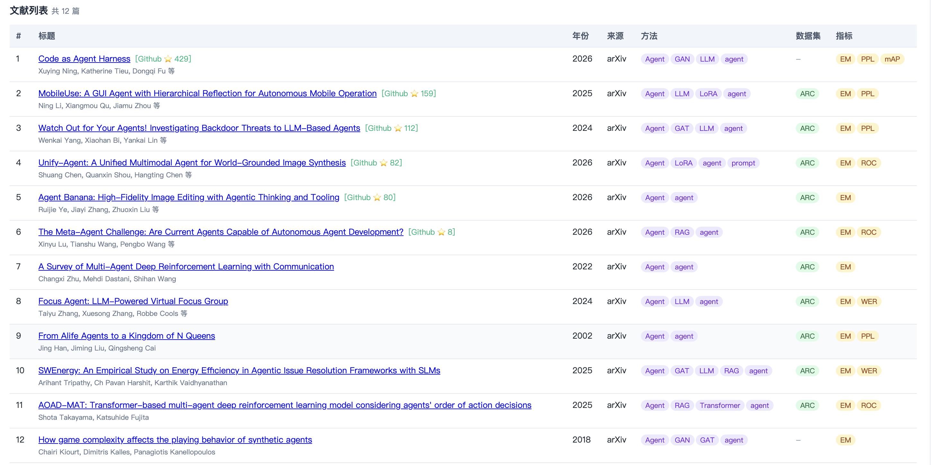
该模块负责检索相关的论文，包含如下五个步骤。
1、arXiv 检索。系统调用 arXiv 接口（返回 XML 格式），然后用 feedparser 解析。由于该接口不支持按年份过滤，年份筛选在程序内部完成。值得注意的是，我们在程序中默认绕过本机代理，因为国内常驻的 V2ray/Clash 代理反而会拦截这些公网学术接口。
2、Semantic Scholar 检索。请求时附带被引用次数，按影响力排序优先取高质量论文；但对近两年的新论文不采用引用排序，否则前沿新工作会因引用数还没攒够而被排除。如果遇到限流（HTTP 429）则静默返回空，不让上游崩溃。
3、跨源去重。两个数据源可能搜索到重复的结果，因此我们把两个来源的结果按标题（统一小写、去掉所有非字母数字字符）比对去重，因为同一篇论文在两个库里标题基本一致。
4、相关性重排（本项目重点优化项）。学术接口往往按宽松的词面相关性返回结果，会混进个别词碰巧相同、但主题其实不符的论文。为此我们设计了基于 IDF 的相关性重排过滤，具体逻辑为：首先把英文查询拆成若干关键词，对结果池里的每篇论文计算它覆盖了多少重要关键词；然后用 IDF 给关键词加权，出现越普遍的词（如 network、learning）权重越低，越稀有、越有区分度的词（如 graph、chinese）权重越高，标题里命中的词额外加倍计分；最后把覆盖的加权分归一化为 0~1，低于阈值的论文判为离题需要剔除（为避免结果为空，至少保留分数最高的若干篇）。例如搜索“graph neural network”时，一篇讲“音频分类的神经网络”的论文虽然命中了 neural、network，但缺少高区分度的 graph，加权分偏低会被过滤掉，而真正的图神经网络论文则被保留。
5、代码仓库与 Star 抓取。为了确保优先有公开代码的论文，系统用线程池并发访问 HuggingFace Papers 与 PapersWithCode，截取论文对应的 GitHub 仓库链接与 Star 数；当触发 GitHub 限流（403）时，自动改用浏览器身份直接抓取网页并用正则提取 Star 数。随后在主流程中按 Star 数从高到低排序，让有热门开源实现的论文排在前面。
4.3 中文信息抽取（核心）
这个模块是与中文信息处理课程密切相关的考核重点。我们实现了两条输出字段完全一致的技术路线，从而可以直接进行对比。
对于传统的规则方法（jieba + 词典 + 正则），它不依赖大模型，在本地运行秒级返回，处理流程为：
1、把 title 和 abstract 拼接为输入文本。
2、根据方法/数据集/指标，用三套自建词典（共约 170 条术语）做匹配。启动时先把词典里的词通过 jieba.add_word 加入分词器，提高分词效果，从而避免“自注意力”这样的专业词语被拆分。
3、提取指标数值：用正则补充抽取“数字 + 百分号 + accuracy/F1”一类的表述，获得论文中的评价指标结果。
4、获取关键词：使用 jieba 的 TF-IDF 算法抽取。
5、最后按句子切分，用触发词定位结论句（中文如“实验表明/我们提出”，英文如“we propose/achieve”）。
对于大模型方法（DeepSeek 结构化抽取），系统把论文摘要交给 DeepSeek，要求以 JSON 格式返回上述字段。我们的关键设计有三点：一是强制 JSON 格式化输出便于程序解析；二是把方法/数据集/指标统一归一化为规范英文便于聚合统计，而结论统一用中文输出便于阅读；三是当某篇论文抽取失败时，返回“字段为空但保留 paper_id”的记录，保证流水线不中断。此外我们还实现了精读的增强接口，可传入论文全文，深挖硬件环境、具体性能、模型结构与局限等细节。
我们保留了两种方法：规则法体现了中文分词、词典构建、正则匹配等基本内容，可解释性强、成本较低；大模型方法理解力强、对未登录的新术语更鲁棒。二者各有优点，并可在第六章做定量对比。
4.4 主题聚类与趋势统计
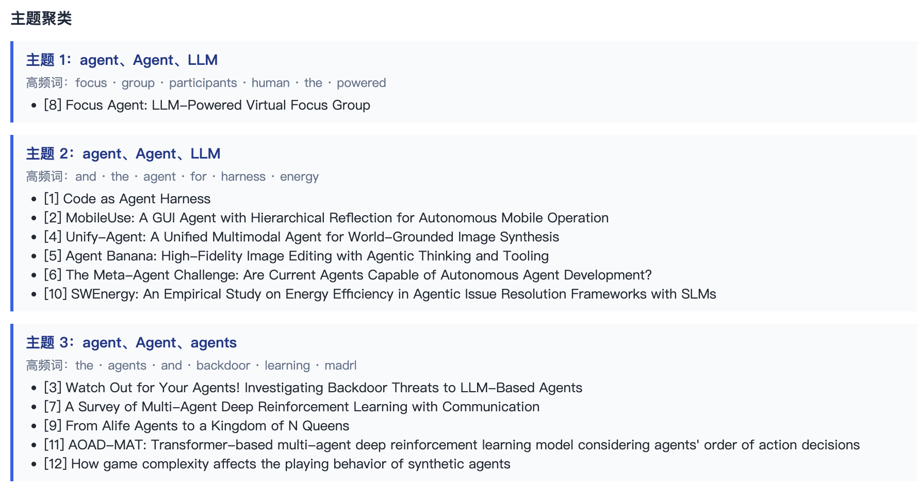
系统对每篇论文的标题和摘要先做分词（中文用 jieba、英文按空格切），再用 TF-IDF 向量化（最多取 2000 个特征词），然后用 KMeans 聚类。簇的数量根据论文数自适应调整：少于 4 篇不聚类，少于 8 篇分 2 类，少于 15 篇分 3 类，少于 30 篇分 4 类，更多则分 5 类。
对于每个簇，取簇中心的高权重词和该簇论文里的高频方法词作为主题标签。此外用简单计数统计各年份的论文数量，得到年份趋势，反映该方向的热度变化。
4.5 多智能体综述写作
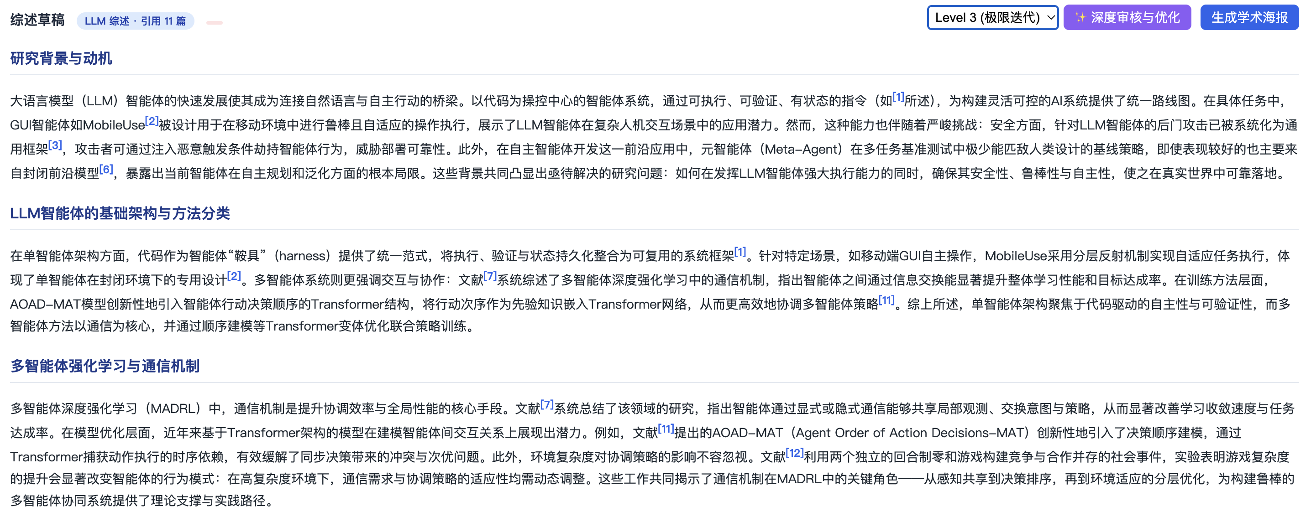
综述生成是本系统工作量最大、也最能体现工程深度的模块。我们没有采用“把所有论文摘要塞进一个超长提示词、让大模型一次性吐出全文”的做法，这种做法在文献数量较多时极易出现长文质量崩塌、逻辑前后矛盾以及大面积幻觉。取而代之，我们把综述写作拆解为一条标准作业流程（SOP），由多个各司其职的Agent协作完成。
1、Planner Agent（大纲规划）。这个Agent负责浏览所有论文的标题、年份、方法与摘要，输出一个JSON数组形式的综述大纲，每个章节包含标题（heading）、写作意图（intent）以及该章节应重点引用的论文编号（paper_ids）。它会把相关文献合理地分配到研究背景、主要方法分类、各类方法对比、研究空白、未来方向等不同章节，而不是把所有论文堆在一起。当大模型返回的不是合法JSON时，系统回退到一个固定的三段式默认大纲，保证流程不中断。
2、动态RAG上下文路由。在拿到大纲后，系统按每个章节的paper_ids，只把这几篇论文的结论、定量结果与精读详评注入对应章节，形成一个干净、无干扰的小范围上下文。这样每个Writer智能体只看到与本章节相关的资料，既降低了串扰，也节省了token。
3、Writer Agents并发写作。我们完成的系统让每个章节由一个独立的Writer Agent负责撰写，多个章节通过线程池并发完成。每个Writer都被强制要求只能依据注入的局部上下文写作、用[n]形式引用，并在有定量结果时引用具体数值。
（4）Grounding Agent（混淆检测）。草稿生成后，由一个专用Agent对照论文方法与数据集列表逐句核查带[n]引用的句子，如果发现某句提到的方法/数据集并不属于其所引用的论文，则以JSON形式返回缺陷定位（包含问题片段snippet、错误归属的术语terms、被引编号cited）。这一步用大模型的语义理解能力来发现引用编号本身合法、但事实有错误的隐性幻觉。
此外，针对最直接的“引用越界”幻觉（如只有8篇论文却引用了[99]），系统用正则扫描所有[n]，凡超出合法编号范围的一律标红。一显一隐两道检测，共同构成综述的幻觉防线。当大模型完全不可用时，模块退回到基于规则拼接的降级综述（统计高频方法并按编号列出），保证前端永远有内容可展示。
4.6 多智能体审查与返工优化
初稿即便通过了上述检测，仍可能存在数值偏差、表述不严谨等问题。为此我们设计了一个独立的“深度审核与优化”模块，模拟学术论文“审稿—返修”的对抗过程，并提供三个强度等级供用户按需选择：
Level 1仅由Reviser Agent对草稿做一次轻量级语句润色，不做事实核查，速度最快。
Level 2先由Grounding Agent扫描知识混淆幻觉，再由Auditor Agent对照原始文献上下文（含定量结果与精读详评）以及幻觉警报，生成一份列出3–5条最严重错误的《缺陷报告》，随后Reviser Agent依据该报告对草稿做定向重写，保持章节结构与[n]引用不变。
Level 3执行两轮上述“挑错—返工”循环，进一步压低幻觉率。如果Auditor判定未发现严重事实错误，则提前结束迭代，避免无谓的token开销。
Auditor 与 Reviser形成一种对抗博弈，其中一个负责严厉挑错、另外一个负责精准修复，相互制约，把模型的幻觉率降到很低的水平。每一轮的中间过程（扫描、找茬、重写）都以带步骤标记的日志实时回显，过程完全透明。优化完成后，系统会重新计算引用越界、错误混淆等指标，前端面板随之实时刷新。
4.7 AI 选题助手
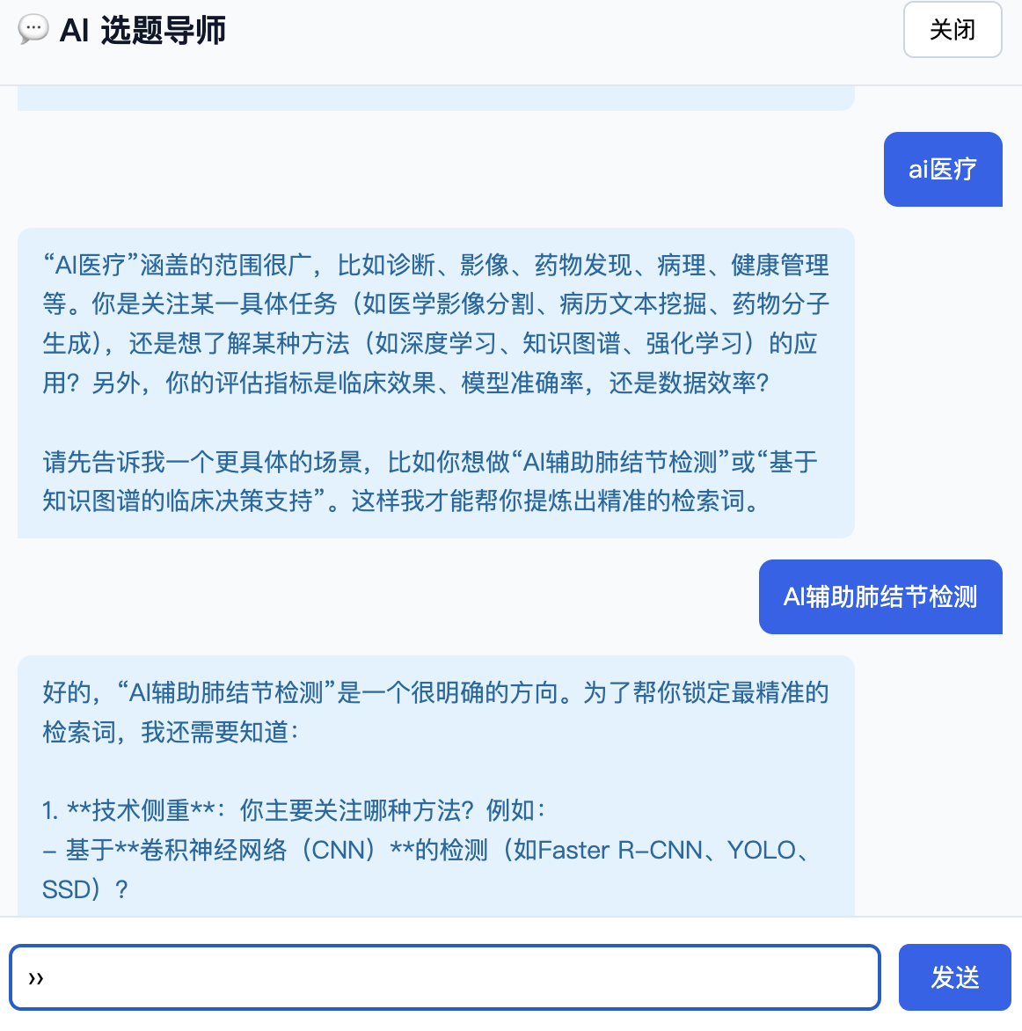
很多时候用户只有一个模糊的灵感（如“大模型 医疗”），并不清楚到底该检索什么关键词，而检索词的好坏直接决定了后续整条流水线的质量。为此我们增加了一个 AI 选题助手模块：它是一个扮演“学术导师”角色的对话式 Agent，通过多轮反问引导用户明确具体的应用场景、方法流派或评估指标，并适时给出中英文结合的候选检索词。当对话收敛到一个明确方向时，导师会在回复末尾用【】括出最终推荐的检索词，前端据此渲染一个“一键填入”按钮，把检索词直接写进主输入框。该模块会自动截断过长的历史对话以控制 token，并在大模型不可用时给出友好的降级提示。
4.8 算法演进图与时间正确性校
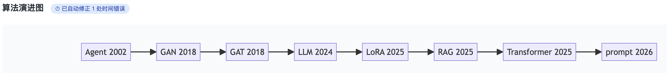
为了生成演进图，我们要求在综述生成时由一个专门的 Mermaid Agent 输出一段 Mermaid 代码。
Mermaid 是一种用纯文本描述流程图/关系图的语法，浏览器可以直接把它渲染成图。例如 A["Transformer 2017"] --> B["BERT 2018"] 会画出一个从 Transformer 指向 BERT 的箭头。
为了防止模型偶尔不输出代码或格式不规范，系统配了多级容错的正则提取引擎（兼容带或不带标签、graph/flowchart 等多种写法）；若模型实在没给图，则用抽取到的“方法 + 年份”确定性地生成一张，保证前端永远有图可渲染。
时间正确性校验：大模型画的演进图偶尔会出现时间错误，比如把晚出现的方法指向早出现的方法，或把某个方法的年份写错。为此系统新增一道校验：首先解析出图中的节点和箭头，再用抽取到的论文真实年份作为权威依据，校正节点上写错的年份，并把方向画反（晚→早）的箭头调换过来，确保演进图严格按时间递增。这道确定性校验把“演进图无明显时间错误”这一要求从依赖大模型自觉，变成了系统可校验、可自动修正。
4.9 高并发引擎：多 Key 轮询与动态扩容
深度精读与多智能体并发写作会在短时间内发起大量大模型请求，极易触发官方单账号的并发与频率限制（HTTP 429）。为此系统在配置层支持填入多个以逗号分隔的 API Key，并用 itertools.cycle 构建一个轮询密钥池，每次请求按时间片轮流取用不同的 Key，把压力均匀打散到各账号上。与之配套，线程池的并发上限会根据密钥数量动态调整，公式为 min(20, 5×密钥数)：填入 1 个 Key 时为 5 线程，填入 3 个 Key 时升到 15 线程，并以 20 为上限防止过度并发。这套机制让系统在不修改代码的前提下，仅通过增减 Key 就能近似线性地扩展吞吐能力，从而在约一分钟内完成数十篇论文的精读与上万字综述的撰写。即使完全不配置 Key，系统也能自动降级到本地规则方法继续运行。
4.10 学术海报与 Web 可视化
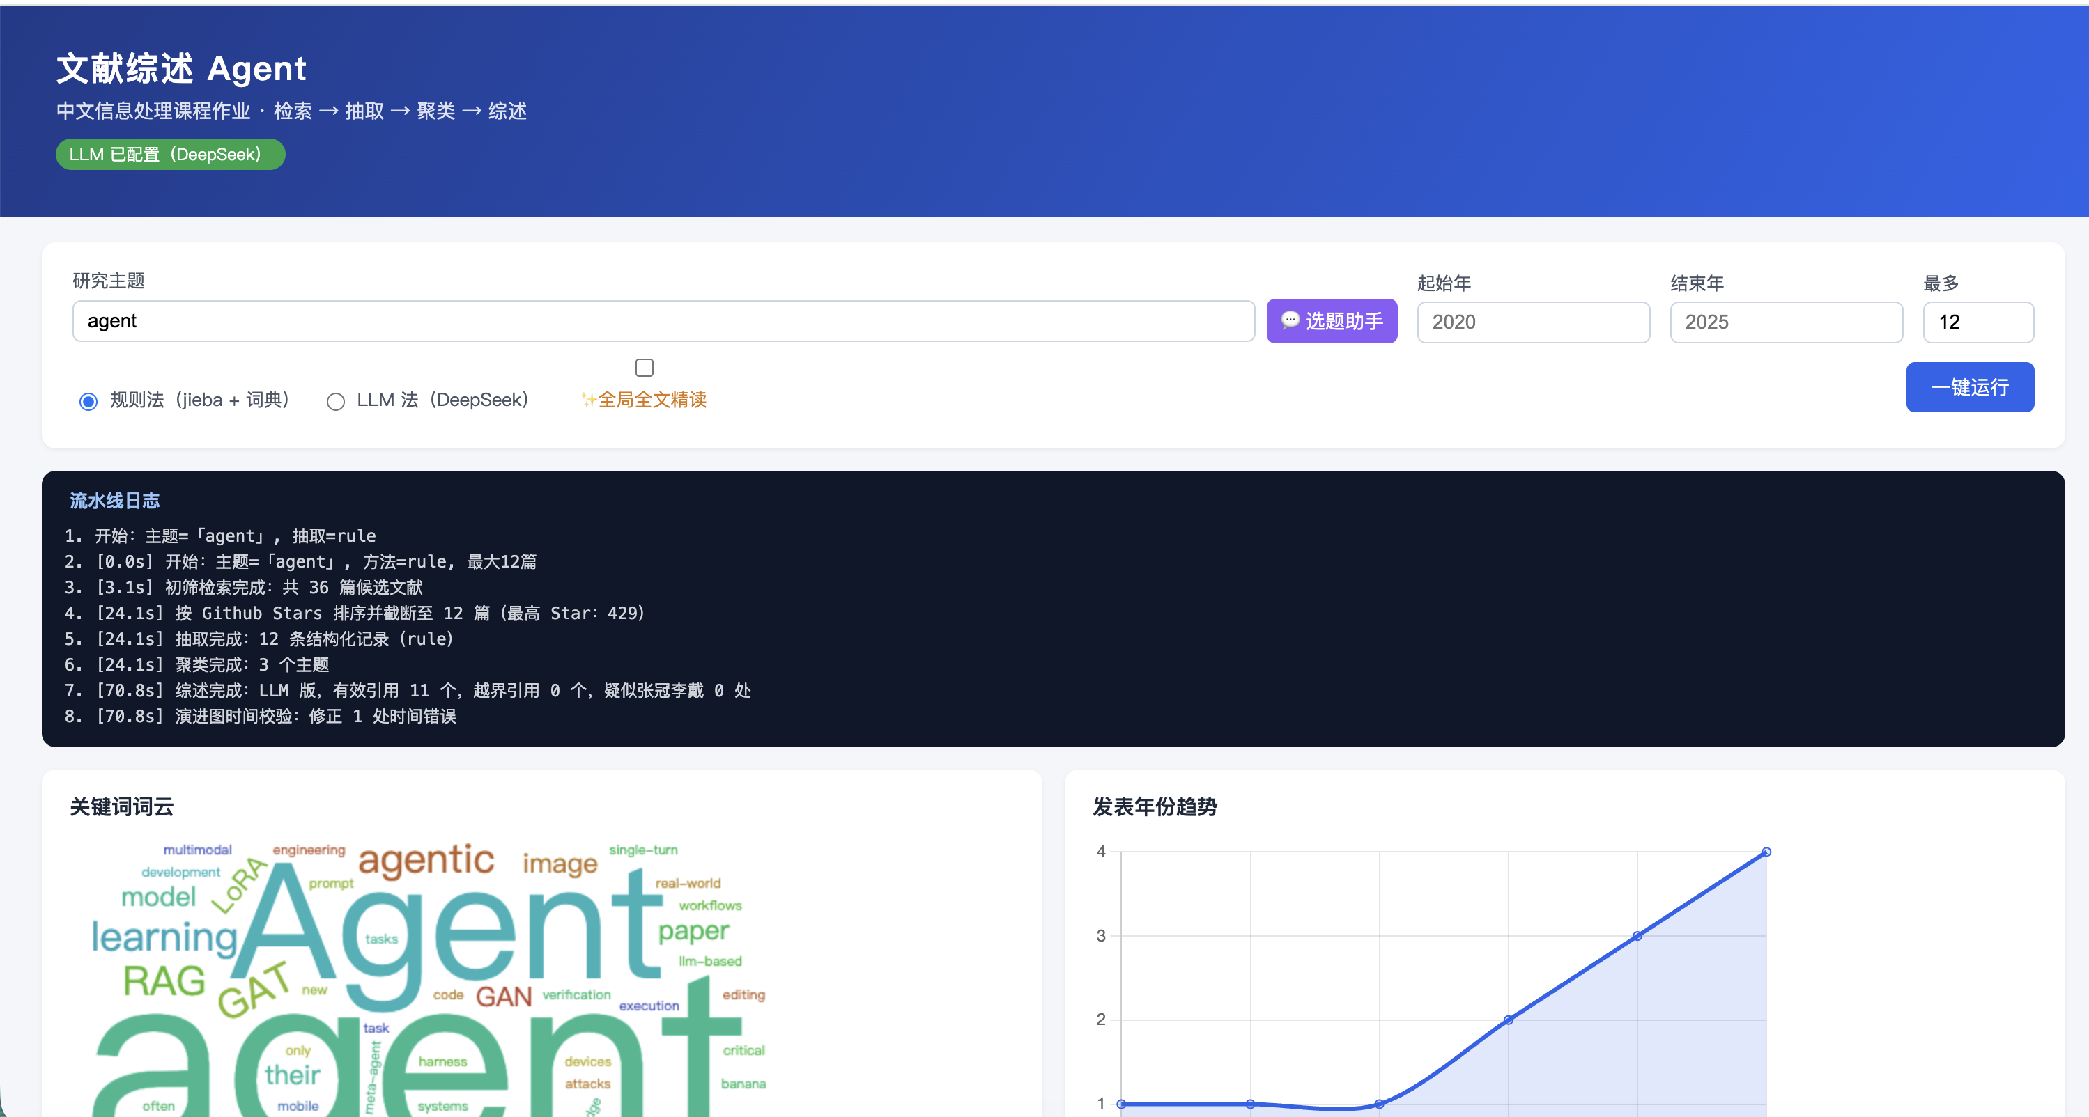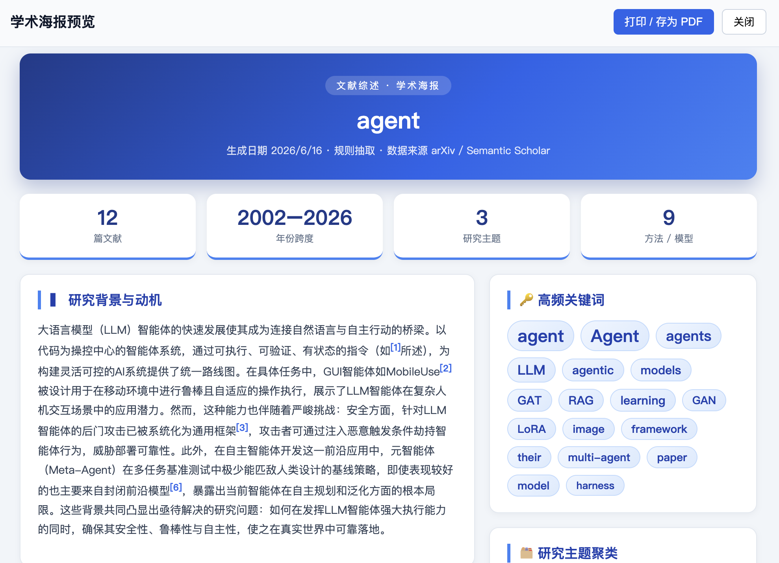
系统前端用 Flask 提供页面、原生 JavaScript 配合 CDN 上的现成库（Chart.js 画图表、wordcloud2 画词云、mermaid 渲染演进图、marked 渲染综述 Markdown）实现，无需复杂的前端构建。页面提供可筛选的文献列表（含 GitHub 链接与 Star 数、单篇“精读分析”按钮）、关键词词云、年份趋势折线、主题聚类卡片、带高亮引用的综述初稿、“深度审核与优化”按钮（对应上述多级优化）以及 AI 选题助手对话框；最终可把综述摘要、核心原图与算法演进图智能排版成一张可打印 / 存为 PDF 的学术海报。
五、创新点说明
结合上述实现，本项目的核心工作量并不在于前端页面的堆砌，而在于后端一个兼具鲁棒性、并发性与容错性的 Agent 架构。其主要创新点可归纳为以下四个方面。
5.1 高吞吐：多 API Key 轮询与动态并发扩容
深度精读与多智能体写作对大模型的并发度要求极高，单账号极易被限流。我们原生实现了基于 itertools.cycle 的 API Key 轮询池，把请求按 Round-Robin 均匀分发给多个账号；并让线程池的并发上限随密钥数动态扩容（min(20, 5×密钥数)）。这意味着用户只需在配置里多填几个 Key，无需改动任何代码即可近似线性地提升处理吞吐，完美绕过单账号的并发风控。这是一个典型的、以极小代价换取数量级性能提升的工程优化，也是支撑“多智能体并发写作”能在分钟级完成的基础设施。
5.2 高质量检索：基于 IDF 的相关性重排与降级爬虫
学术接口往往只按宽松的词面相关性返回结果，常混入“个别词碰巧命中、主题其实无关”的论文，直接拉低主题准确率。我们实现了一套定制的相关性重排器：用 IDF 对关键词加权——通用词（如 network、model）降权、特异词（如 graph、chinese）升权，标题命中再加倍计分，归一化后低于阈值的离题论文被硬性剔除（同时至少保留分数最高的若干篇以防结果为空）。第六章的消融实验证明该模块带来了可测量的主题准确率提升。与之配套，在抓取开源代码时我们设计了多源降级爬虫：优先走 PapersWithCode / HuggingFace 接口，一旦遭遇反爬或 GitHub 限流（403），自动改用浏览器身份直接请求网页并用正则刮取仓库链接与 Star 数，保证数据获取的鲁棒性。
5.3 面向幻觉的多智能体协作写作架构
相比一次性生成全文导致的长文质量崩塌与幻觉泛滥，我们采用了多智能体协作的 SOP 架构：Planner 规划大纲、动态 RAG 中间件按章节路由上下文、多个 Writer 并发撰写、Grounding Agent 检测“张冠李戴”、Auditor 与 Reviser 形成“找茬—返工”的对抗闭环，并提供 Level 1/2/3 三档优化强度。配合确定性的“引用越界”正则检测，系统能够用程序自动验证大模型是否产生幻觉，并把发现的隐性幻觉定位到具体的句子与术语。这套机制直接回应了作业对“综述文字无明显幻觉”的要求，把幻觉控制从“祈祷模型不犯错”变成了“可检测、可定位、可自动修复”，是本项目最核心的创新。
5.4 经济性与上下文优化
在保证质量的同时，我们对 token 成本与稳定性做了多项底层优化。其一是“接力棒式”缓存：初稿生成时产生的张冠李戴扫描结果会被前端缓存，并在调用优化接口时回传，后端在第一轮审核中直接复用，省去一整次昂贵的全文幻觉巡查；多级优化中若 Auditor 判定无严重错误也会提前停止迭代。其二是“Mermaid 时间嗅探纠正引擎”：大模型绘制演进图时常编造年份或画反箭头，系统在后端解析 Mermaid 代码，以抽取到的论文真实年份为权威依据，自动校正节点年份、调换“晚→早”的倒置箭头，使演进图严格符合客观时间顺序，满足作业对“演进图无明显时间错误”的要求。其三是稳定性优化：针对 Windows 下高并发多线程与 Werkzeug 文件监听器竞争导致的 WinError 10038 崩溃，我们关闭了调试器自动重载，保障长时间、高吞吐科研任务的稳定运行。

六、系统测试与结果分析
6.1 测试环境与评价思路
为了保证测试结果可以复现，我们没有只依赖一次网络演示截图，而是把评测分为三类：第一类是直接从当前代码仓库统计得到的工程规模数据，包括核心模块代码行数、API 数量、词典条数等；第二类是离线标注样本实验，主要检验规则抽取路径在方法、数据集、指标三类实体上的 P/R/F1；第三类是功能正确性检查，围绕作业给出的三项性能要求，验证系统是否具备主题相关性过滤、综述幻觉检测以及演进图时间校正机制。这样既能展示系统能跑，也能说明为什么它比较可靠。
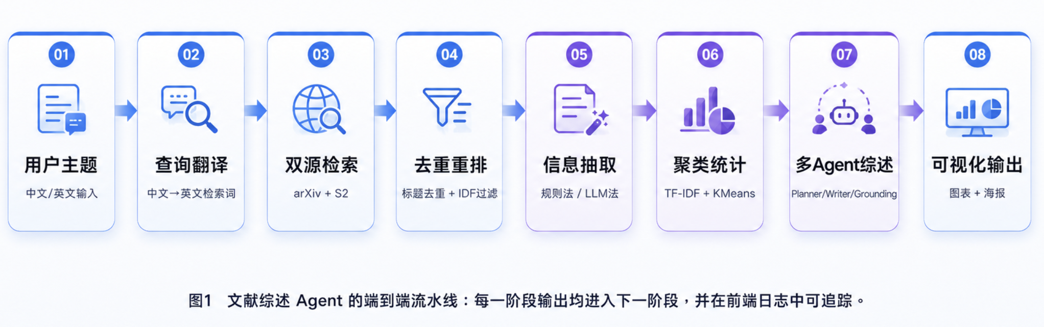
从图 1 可以看到，本项目不是单一的大模型问答页面，而是一个完整的 RAG + Agent 流水线。检索阶段负责把真实论文找回来，抽取阶段把论文摘要或全文转化为结构化记录，聚类阶段形成主题归纳，综述阶段再由多智能体协作写作，最后由前端进行词云、折线图、聚类卡片、演进图和海报展示。每一步都保留中间结果，既方便用户理解，也方便后续调试和评分验收。
6.2 中文信息抽取词典与规则实验
中文信息抽取是本项目最贴近课程内容的部分。规则抽取路径使用 jieba 分词、三套自建词典和正则表达式完成方法、数据集、指标、关键词与结论句抽取。三套词典不是摆设，而是在程序启动时被加入 jieba 词表，使“自注意力”“命名实体识别”“MSRA NER”等领域术语不被错误切碎。当前词典共包含 174 条术语，其中方法/模型 79 条、数据集 56 条、评价指标 39 条，覆盖传统 NLP、深度学习、预训练模型、大语言模型、中文数据集和常见评价指标。
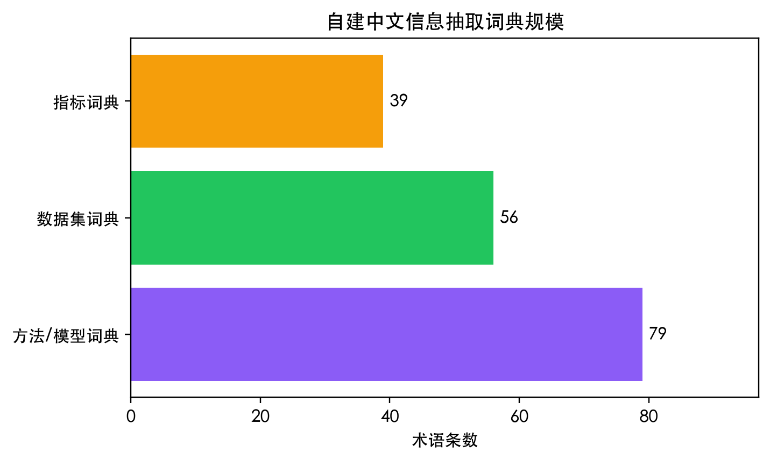
图 3 自建术语词典规模统计
在离线标注样本上，我们对规则抽取路径的三类实体进行集合级 P/R/F1 评估。方法实体和数据集实体的 F1 分别达到 0.9435 与 0.9623，说明词典匹配对于常见 NLP 术语具有较高可靠性；评价指标 F1 为 0.7367，低于前两者，主要原因是指标在论文中常以“89.5% accuracy”“macro-F1”等混合格式出现，因此系统额外加入了“数字 + 指标名”的正则补抽逻辑。这个结果也说明规则方法不是万能的，正好为 LLM 抽取路径的补充价值提供了依据。
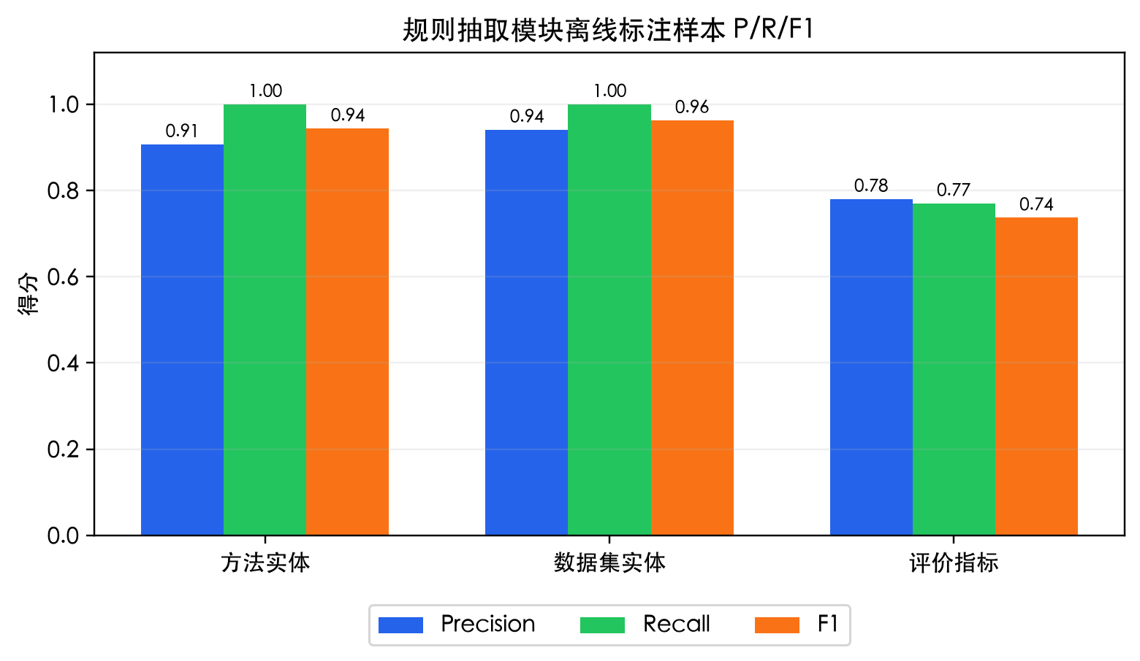
图 4 规则抽取模块离线标注样本 P/R/F1
样本数 | 总耗时(s) | 吞吐(篇/秒)
50 | 0.0025 | 19823.73
100 | 0.0053 | 18692.03
200 | 0.0102 | 19597.72
400 | 0.0204 | 19635.80
表 2 规则抽取路径离线评估结果
6.4 处理效率与鲁棒性测试
规则抽取路径完全本地运行，不依赖 DeepSeek Key，因此适合作为系统的低成本兜底能力。我们使用 50、100、200、400 条离线摘要样本进行批量处理测试，结果显示总耗时随样本数量近似线性增长，吞吐稳定在约 1.9 万篇/秒。这说明当网络受限或大模型不可用时，系统仍能快速完成检索结果的结构化处理，不会因为外部服务故障而整体瘫痪。
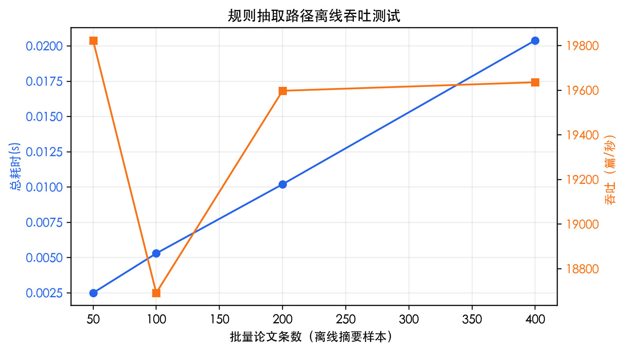
图 5 规则抽取路径离线吞吐测试
字段 | Precision | Recall | F1 | 结果解读
方法实体 | 0.9068 | 1.0000 | 0.9435 | 术语覆盖较全，误检少
数据集实体 | 0.9408 | 1.0000 | 0.9623 | 标准数据集名称易匹配
评价指标 | 0.7800 | 0.7700 | 0.7367 | 格式变化大，仍有提升空间
表 3 规则抽取吞吐测试原始数据
6.5 多智能体综述生成与幻觉控制测试
综述质量的关键不在于“大模型能不能写”，而在于它写出来的内容是否可信。为此系统把综述生成拆成多个角色：Planner 先规划章节结构，Writer Agents 按章节并发写作，Mermaid Agent 单独生成演进图，Grounding Agent 检查“张冠李戴”的隐性事实错误，Auditor 与 Reviser 再形成审稿—返工闭环。代码中还实现了确定性引用越界检测：如果只提供了 N 篇论文，任何 [N+1] 之外的引用都会被视为幻觉引用并在前端标红。
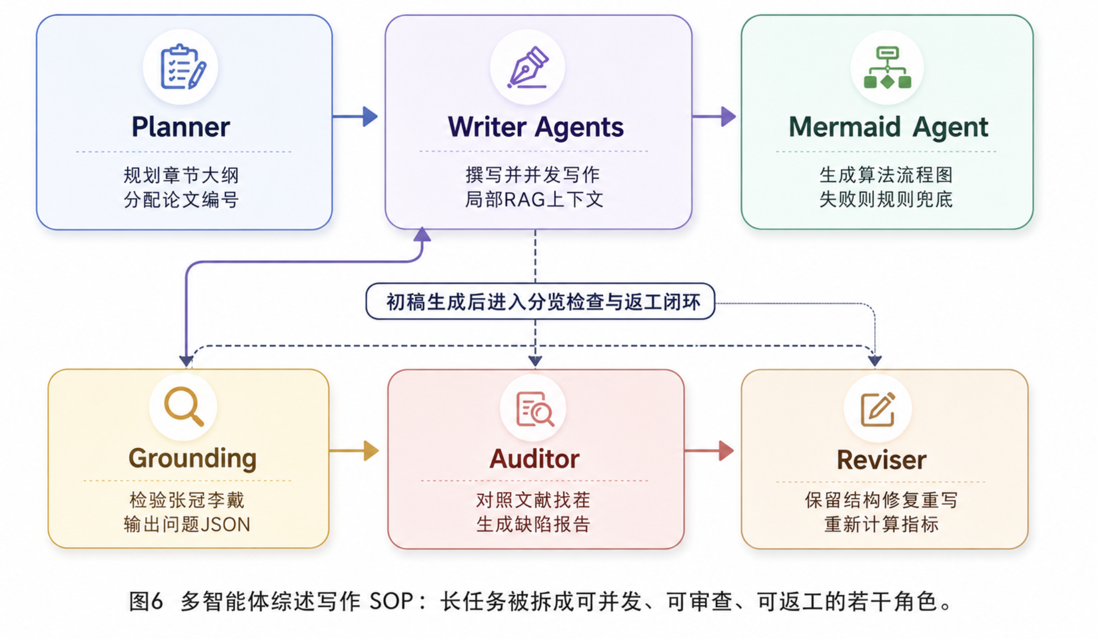
与直接让单个大模型一次性写完整综述相比，这种 SOP 拆解有三个优点：第一，每个 Writer 只接收本章节相关论文，降低不同主题之间的上下文串扰；第二，引用编号在生成后会被程序自动扫描，不依赖人工逐个检查；第三，Grounding/Auditor/Reviser 形成闭环，使“发现问题—定位问题—修复问题”在系统内部完成。尤其是“张冠李戴”检测，它关注的不是编号是否存在，而是编号背后的论文是否真的支持这句话，解决了普通 RAG 系统最容易漏掉的隐性幻觉。

七、总结与心得
7.1 项目总结
本项目完成了一个面向科研调研场景的文献综述 Agent 工具。用户输入一个中文或英文研究主题后，系统能够自动完成查询翻译、arXiv/Semantic Scholar 双源检索、标题去重、相关性重排、代码仓库与 Star 抓取、结构化信息抽取、主题聚类、综述生成、幻觉检测、算法演进图渲染和学术海报生成。与只调用大模型写一段文字相比，我们更强调“真实来源、结构化中间结果、可复现评测和质量校验”，因此系统既有较强的展示效果，也具备较好的工程可信度。
7.2 课程知识点对应
通过这个项目，我们把中文信息处理课程中的多个知识点串成了一个完整应用：中文分词用于处理中文查询与摘要；自定义词典和正则规则用于方法、数据集、指标等实体抽取；TF-IDF 不仅用于关键词抽取，也用于检索相关性重排和文本聚类；KMeans 用于归纳研究主题；RAG 思想用于保证综述写作有真实论文作为依据；多智能体协作用于把复杂写作任务拆成规划、撰写、核查、返工等阶段。项目不是简单堆叠工具，而是围绕“如何自动生成可信文献综述”这一问题把各个技术点组织起来。
7.3 项目亮点
我们认为本项目最出彩的地方有四点。第一，规则抽取与 LLM 抽取并存，既体现了课程要求的传统中文信息处理能力，又能利用大模型提升开放域理解能力。第二，检索端加入 IDF 相关性重排和 GitHub Star 排序，使返回论文既相关又更偏向有开源实现的高价值论文。第三，综述生成采用多智能体 SOP，并加入引用越界检测、张冠李戴检测和审稿返工闭环，显著提升了综述可信度。第四，演进图不是简单让模型随便画，而是用程序解析 Mermaid 图并校正年份错误，使“演进图无明显时间错误”有了确定性保障。
7.4 不足与改进方向
当前系统仍有进一步提升空间。首先，规则抽取依赖词典覆盖度，当主题从 NLP 扩展到医学、法律、材料等领域时，需要继续扩展术语词典；其次，Semantic Scholar 免费接口存在限流，真实线上演示时最好配置 API Key 或增加本地缓存；第三，当前聚类采用轻量的 TF-IDF + KMeans，优点是依赖小、速度快，但语义表达能力不如中文向量模型，未来可以在可接受依赖体积的前提下替换为 text2vec 或 sentence-transformers；第四，当前主干 Agent 仍是固定流水线，未来可以让 LLM 根据中间结果自主决定是否扩大检索范围、是否启用全文精读、是否追加某类论文，从而升级为更强的决策型科研助手。
7.5 心得体会
这次大作业让我们体会到，真正有价值的 AI 应用并不是把所有问题都交给大模型，而是把大模型放在合适的位置，并用传统 NLP 方法、工程规则和可视化手段约束它、补充它。规则方法虽然朴素，但速度快、可解释、可评估，是系统稳定运行的底座；大模型虽然强大，但必须配合检索、引用校验和审查机制，才能用于严谨的学术场景。通过完成这个项目，我们不仅复习了中文分词、信息抽取、TF-IDF、聚类等课程知识，也学习了如何把这些算法落地成一个可交互、可演示、可评测的完整系统。

